# Aplicação da Equação GRHE: Simulação de Cachoeira com Obstáculos

## Introdução

A Teoria da Gravidade Regenerativa e Homeostase Espacial (GRHE) propõe que o universo responde funcionalmente a desequilíbrios através de um campo dinâmico Ψ(r). Nesta simulação, aplicamos a equação da GRHE para modelar o fluxo de água em uma cachoeira, com a presença de obstáculos. O objetivo é demonstrar como a equação pode descrever padrões fluidodinâmicos em sistemas naturais.

## Equação GRHE Aplicada

A equação funcional da GRHE utilizada é:

F(r) = -∇Ψ(r)

Nesta equação, F(r) representa a força funcional sentida pelo sistema, enquanto Ψ(r) representa o campo funcional que reflete o grau de desequilíbrio local. O gradiente ∇Ψ(r) define a direção e intensidade da resposta regenerativa do campo.

## Resultados Visuais

A seguir, apresentamos as representações visuais da simulação funcional da cachoeira utilizando a equação da GRHE.

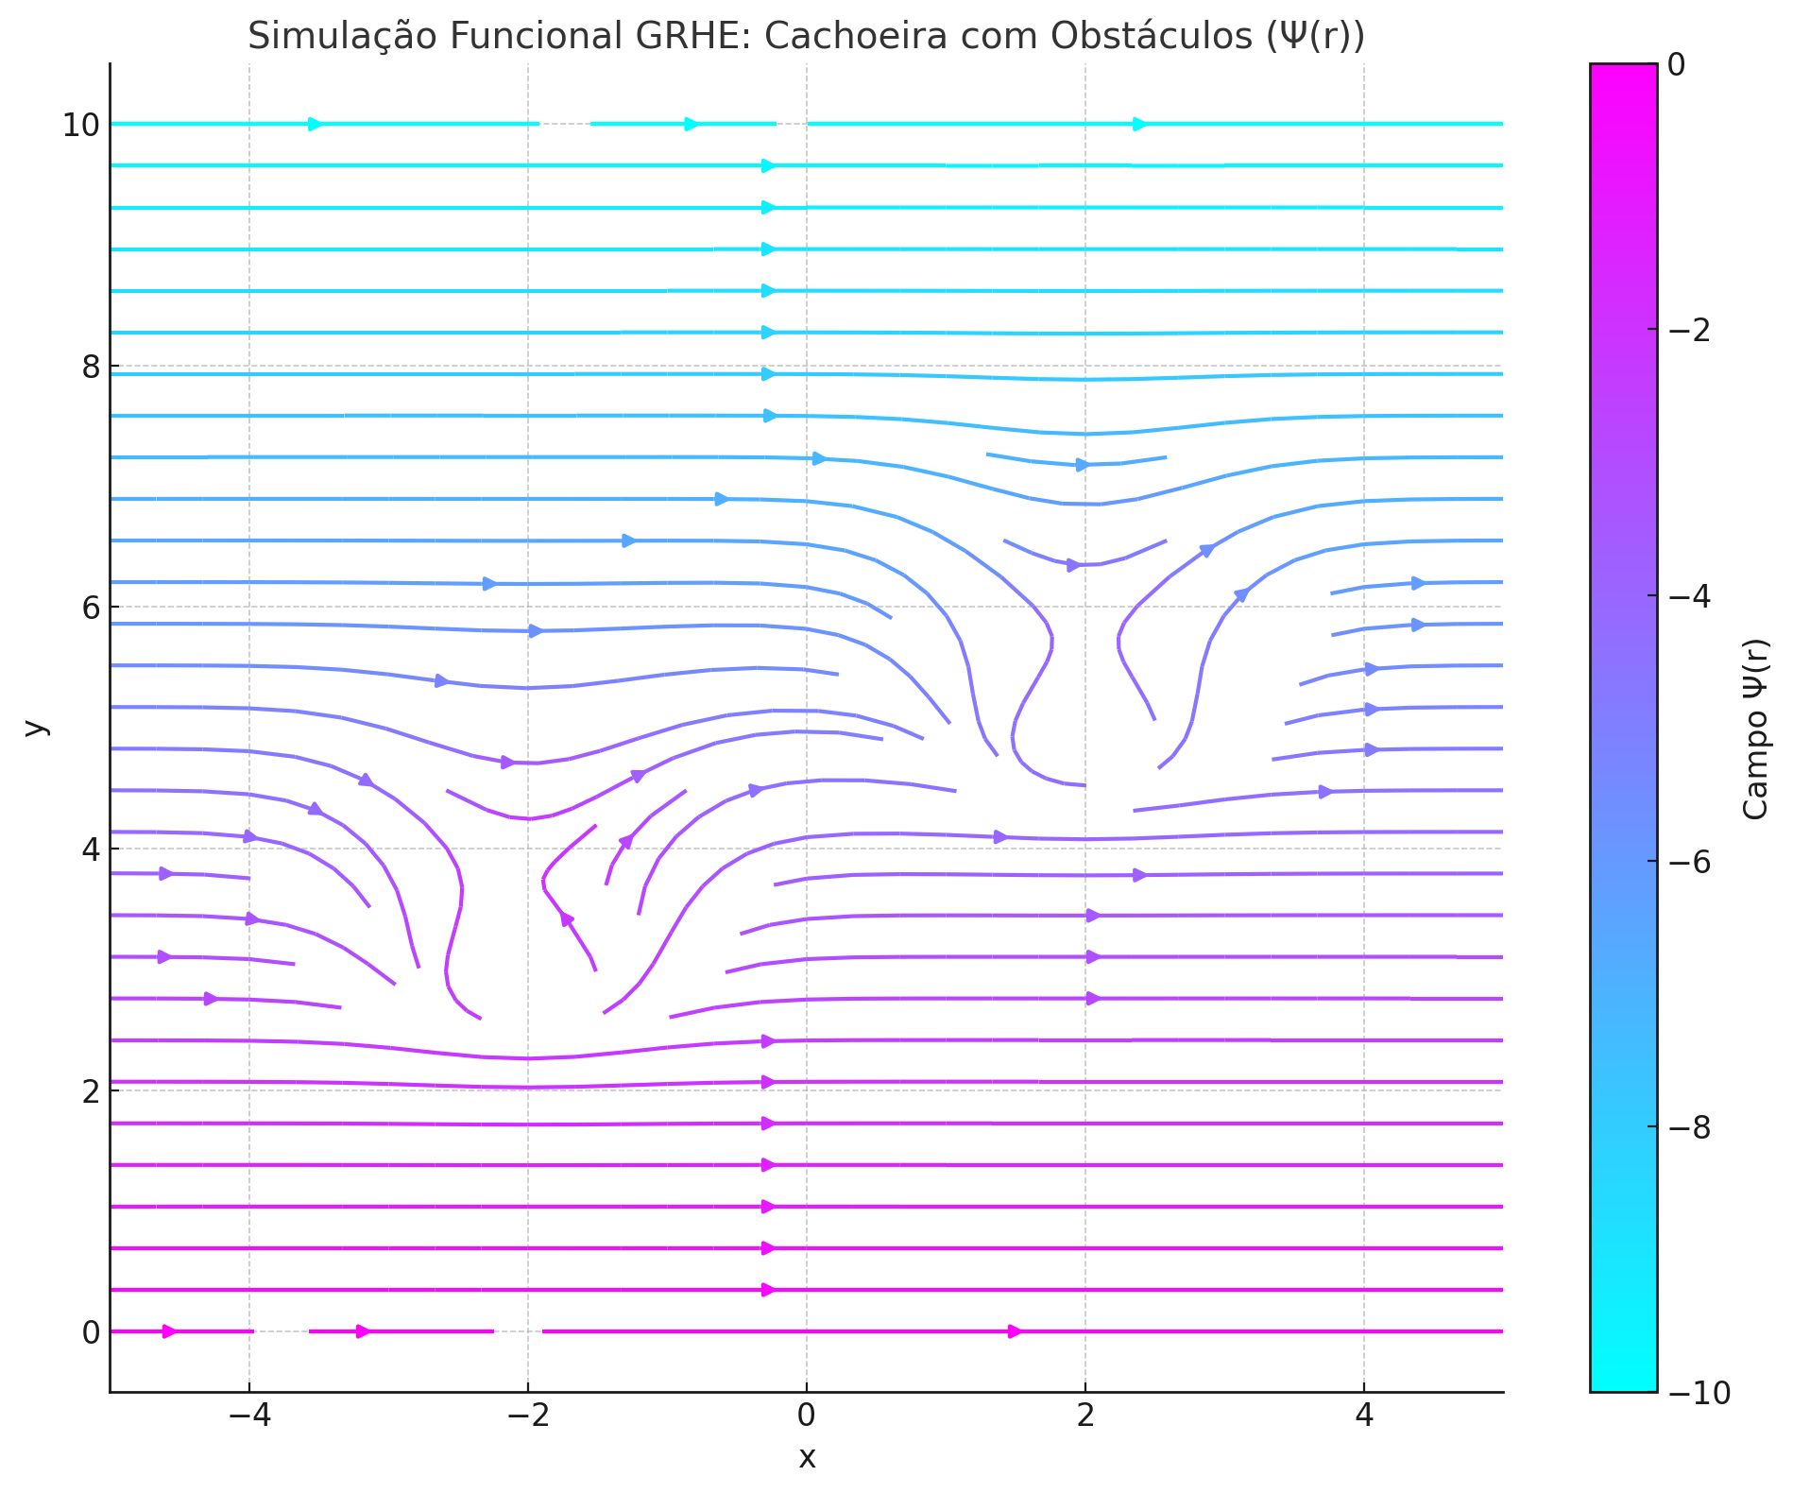

Figura 1 - Campo funcional Ψ(r) simulando uma cachoeira com obstáculos (visualização 2D).

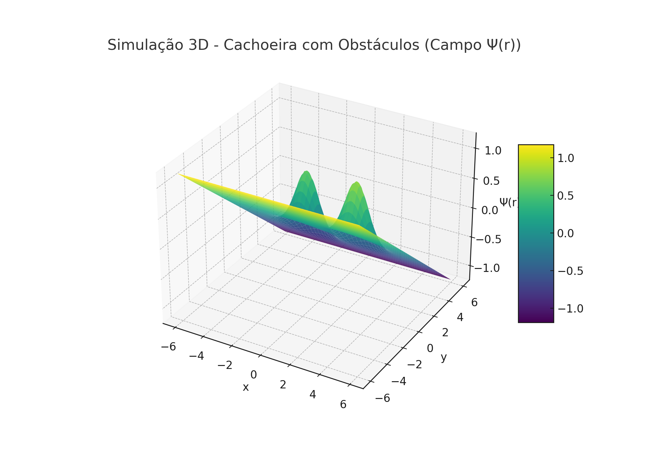

Figura 2 - Representação 3D do campo funcional Ψ(r), destacando a deformação gerada pelos obstáculos.

## Conclusão

A aplicação da equação GRHE permitiu simular com sucesso o comportamento funcional de um sistema natural com fluxo e obstáculos. Os gráficos demonstram que o campo Ψ(r) reage às perturbações do ambiente de forma coerente com os padrões observados na natureza, sugerindo que o universo responde continuamente ao desequilíbrio de forma regenerativa. Essa simulação reforça o potencial da GRHE como ferramenta para descrever desde fenômenos cósmicos até dinâmicas ambientais e biológicas.